Raport AI Circuite Independente

Pentru generarea automată de teste pentru circuitele independente am folosit tool-ul ChatGPT. Am generat teste pentru funcția rezerva_loc si am comparat rezultatele primite cu codul personal.

Prompt folosit:
“Am urmatoarea functie scrisa in python:
def rezerva_loc(
self, rand: int, litera_loc: str, varsta_pasager: int, are_bagaj_cala: bool):
"""
Incearca sa rezerve locul (rand, litera_loc)
Returneaza:
float - pretul final daca rezervarea a reusit
"Ocupat" - daca locul era deja rezervat
"Dezechilibru" - daca rezervarea ar dezechilibra avionul peste pragul MAX_DEZECHILIBRU

Raises:
ValueError - daca randul sau litera nu sunt valide
TypeError - daca varsta nu e int sau bool-ul nu e bool
"""
# validare rand
if not isinstance(rand, int) or isinstance(rand, bool):
raise TypeError("Randul trebuie sa fie un numar intreg")
if not (1 <= rand <= self.NR_RANDURI):
raise ValueError(
f"Rand invalid: {rand}. Trebuie sa fie intre 1 si {self.NR_RANDURI}")

# validare litera loc
if not isinstance(litera_loc, str) or len(litera_loc) != 1:
raise ValueError("Litera locului trebuie sa fie un singur caracter (A-F)")
litera_upper = litera_loc.upper()
if litera_upper not in self.LITERE_VALIDE:
raise ValueError(f"Loc invalid: '{litera_loc}'. Trebuie sa fie una din A-F")

# validare varsta
if not isinstance(varsta_pasager, int) or isinstance(varsta_pasager, bool):
raise TypeError("Varsta trebuie sa fie un numar intreg")
if varsta_pasager < 0:
raise ValueError("Varsta nu poate fi negativa")

# validare bagaj
if not isinstance(are_bagaj_cala, bool):
raise TypeError("are_bagaj_cala trebuie sa fie True sau False")

coloana = self._litera_la_coloana(litera_upper)

# verificare disponibilitate
if self.locuri_ocupate[rand - 1][coloana]:
return "Ocupat"

# verificare echilibru lateral
if not self._verifica_echilibru(coloana):
return "Dezechilibru"

# calculare pret si efectuare rezervare
pret_final = self._calculeaza_pret(rand, varsta_pasager, are_bagaj_cala)
self.locuri_ocupate[rand - 1][coloana] = True

self.rezervari.append(
{
"rand": rand,
"loc": litera_upper,
"varsta": varsta_pasager,
"bagaj_cala": are_bagaj_cala,
"pret": pret_final,
}
)

return pret_final.
Aceasta face parte dintr-un sistem de rezervare bilete de avion, scris tot in python sub forma unei clase SistemRezervareAvion. Ajuta-ma te rog sa scriu teste pentru circuite independente pentru a testa sistemul meu software.”

Raspuns primit:

“Pentru funcția rezerva_loc, testarea prin circuite independente (basis path testing / independent paths) înseamnă să identifici toate ramurile logice importante și să scrii teste care execută fiecare traseu independent din funcție.
Funcția ta are multe decizii (if), deci e foarte potrivită pentru acest tip de testare.

1. Identificarea circuitelor independente
Funcția are următoarele ramuri importante:
- rand invalid ca tip
- rand în afara intervalului
- litera_loc invalidă ca format
- litera_loc invalidă ca valoare
- varsta_pasager invalidă ca tip
- varsta_pasager < 0
- are_bagaj_cala invalid ca tip
- Loc deja ocupat
- Dezechilibru avion
- Rezervare cu succes
Acestea sunt circuitele independente principale.

2. Structura recomandată pentru teste
Cel mai bine este să folosești pytest.
Instalare:

pip install pytest

3. Exemplu complet de fișier de teste
test_ai_generated.py (fisher aflat in tests/circuits/)

4. Ce acoperă aceste teste
Aceste teste verifică:
- validări de input
- excepții
- ramuri if
- rezervare reușită
- efecte secundare:
- modificarea matricei locuri_ocupate
- adăugarea în rezervari

5. Cum rulezi testele
Din terminal:

pytest -v

6. Ce înseamnă „circuite independente” aici
În termeni de testare structurală:
Fiecare test execută o cale logică diferită prin CFG (Control Flow Graph).
Exemplu:
Circuit succes

start
→ validare rand
→ validare litera
→ validare varsta
→ validare bagaj
→ verificare ocupare
→ verificare echilibru
→ calcul pret
→ rezervare
→ return pret

Circuit loc ocupat

start
→ validari
→ verificare ocupare = True
→ return "Ocupat"

Circuit dezechilibru

start
→ validari
→ ocupat = False
→ echilibru = False
→ return “Dezechilibru"

7. Recomandare foarte importantă
Pentru proiecte academice, profesorii apreciază dacă menționezi și:
Complexitatea ciclomatică
Funcția ta are aproximativ:
V(G)=E−N+2
sau mai simplu:

număr_decizii + 1

Ai aproximativ 9 decizii ⇒ complexitate ≈ 10.
Asta justifică existența celor ~10 teste independente.

8. Îmbunătățire profesională
Poți grupa testele cu pytest.mark.parametrize.
Exemplu:

@pytest.mark.parametrize("rand_invalid", [0, -1, 999])
def test_rand_invalid(sistem, rand_invalid):
with pytest.raises(ValueError):
sistem.rezerva_loc(rand_invalid, "A", 25, True)

9. Ce ai putea testa suplimentar
Pentru acoperire foarte bună:
- litere mici ("a" → "A")
- vârste extreme
- preț calculat corect
- multiple rezervări
- prag exact de dezechilibru
- rezervare ultimul loc disponibil

10. Concluzie
Pentru testarea prin circuite independente:
- identifici fiecare ramură logică
- scrii minimum un test pentru fiecare cale independentă
- verifici:
  - excepții
  - valori returnate
  - modificări de stare
Setul de teste de mai sus reprezintă o implementare foarte bună pentru metoda Basis Path Testing asupra funcției tale.”

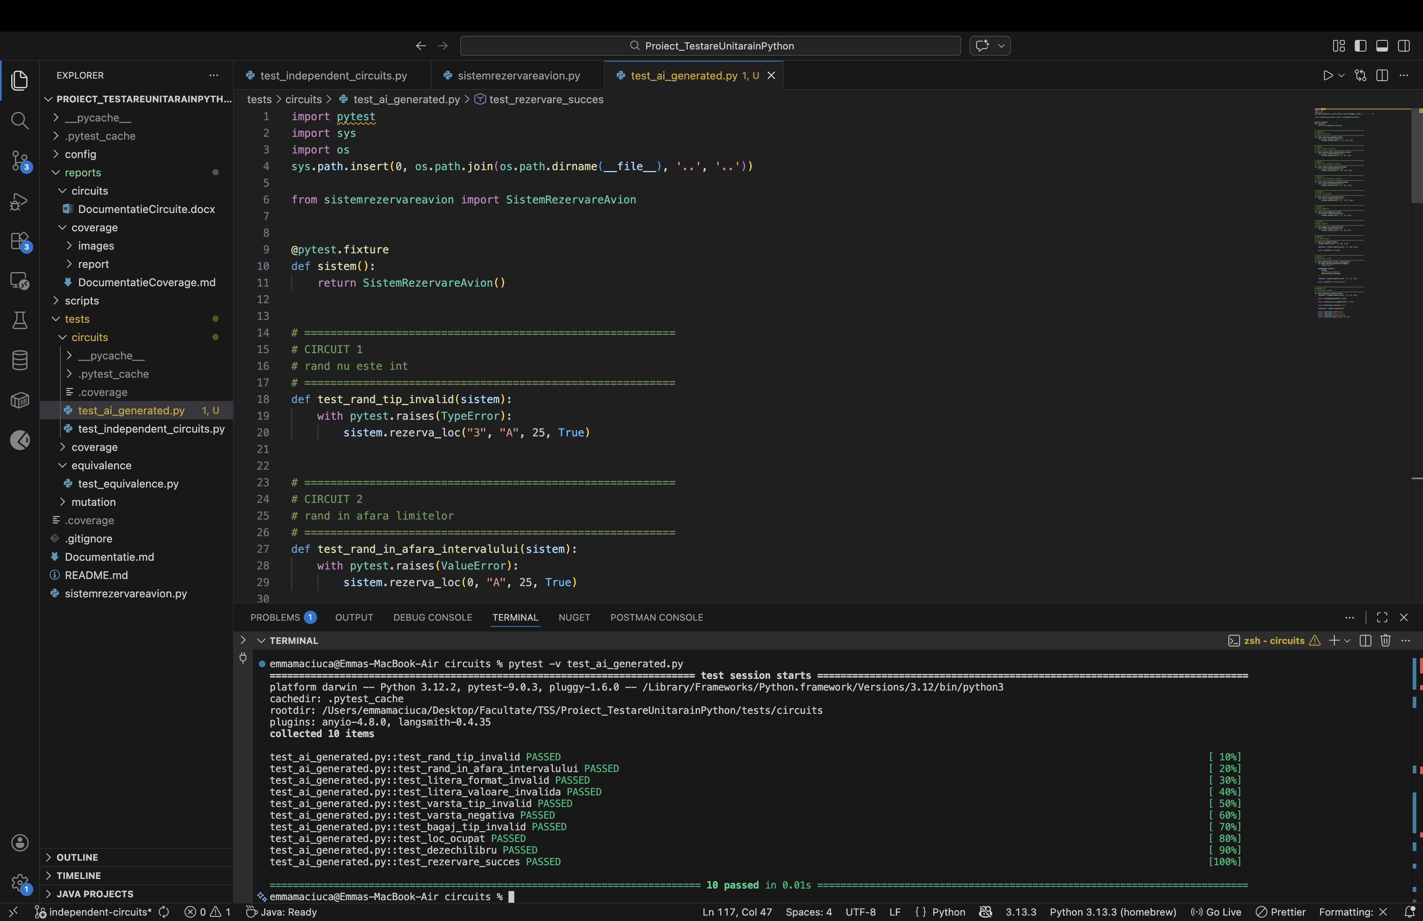
Am rulat testele generate si am obținut următorul rezultat in terminal:

Observam cum testele generate cu inteligență artificială au fost rulate cu success.

Diferențe intre testele generate si cele scrise manual

Testele scrise manual verifica scenarii concrete de utilizare ale sistemului, fără a modifica funcțiile clasei, astfel sunt mai apropiate de comportamentul real al aplicației.

In cazul verificării echilibrului avionului la rezervarea unui loc, testele scrise construiesc natural starea sistemului prin rezervări succesive, oferind o validare mai realista. Varianta generată AI utilizează monkeypatch pentru a forța rezultatul funcției verifica_echilibru.

Testele manuale sunt clare si testează programul in funcție de circuitele independente găsite, evitând implementarea interna a metodelor private. Acest lucru face testele mai stabile si îmbunătățește lizibilitatea codului.

De asemenea, se observa utilizarea a doua framework-uri pentru testare diferite, unittest si pytest.

Testele scrise manual pun accent pe validarea completa a sistemului, verificând gestionarea excepțiilor, rezervarea locurilor, detectarea locurilor ocupate si a comportamentului corect pentru datele invalide.

Testele generate automat includ verificări suplimentare asupra stării interne a obiectului, insa acestea pot conduce la o dependență mai mare de detaliile implementării.

Desi script-ul generat de ChatGPT oferă o acoperire structurala extinsă, testele scrise manual oferă o reprezentare mai fidelă a circuitelor independente, astfel fiind mai accesibile pentru dezvoltarea aplicației.

In concluzie, testele scrise oferă o abordare mai practica si reprezentativa pentru cerințele proiectului, concentrându-se pe scenarii reale de utilizare. Comparativ cu testele generate cu ajutorul inteligenței artificiale, acestea sunt mai clare si se focusează pe circuitele independente date de graful de flux de control.

